中部水みらいセンター放流渠の生き物たち

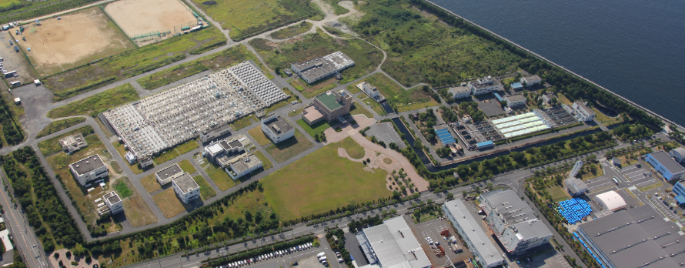
約400mの放流渠

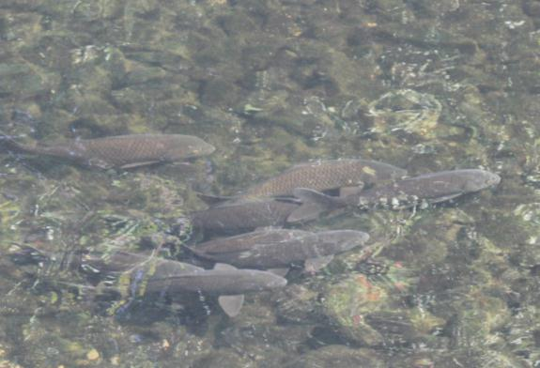
アユの遡上を確認

放流渠の様子

群れで泳ぐコイ
ウナギ

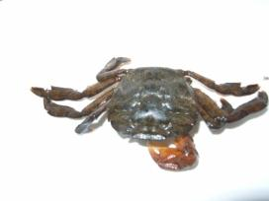

中部水みらいセンターの放流渠には、コイ、ウナギの他に、手長エビやモズクガニ等の甲殻類やヤゴ等の水生昆虫など多種多様な生物の生息が確認されています。２０１２年には、アユの遡上も初めて確認されました。処理場見学時に放流渠に生息している様々な生物を見て、下水放流水の水質に驚かれている方がたくさんいます。
オオヒライソガニ 手長エビ

